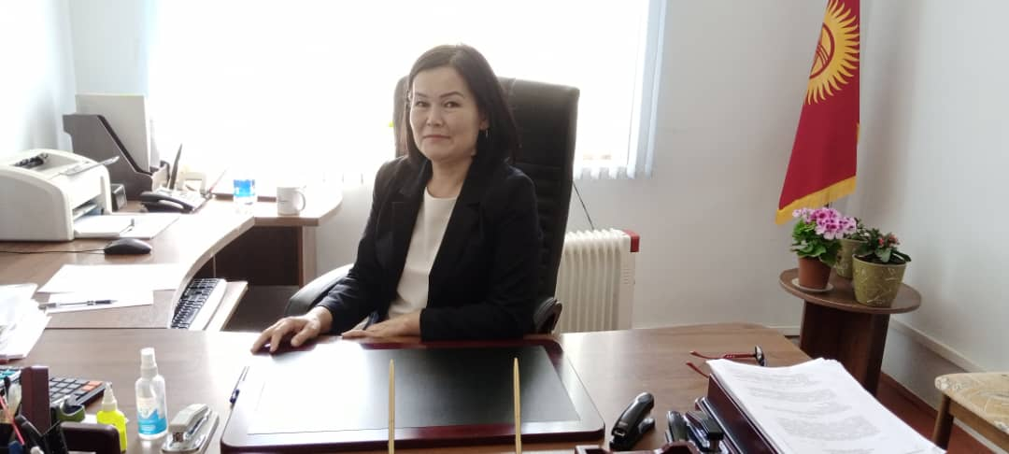
Окуу иштери боюнча проректор
Миралы кызы Анара
Биология илимдеринин кандидаты
720100, Кыргыз Республикасы, Баткен облусу, Баткен ш,
И. Жусупов, көч. 21
E-mail: miralykyzya@mail.ru
Уюл.тел: (+996)772-699-229
Ишмердүүлүктүн негизги багыттары:
- КР өкмөтүнүн жана КР билим берүү жана илим министрлигинин жогорку жана орто кесиптик билим берүү программаларын мамлекеттик стандарттын негизинде иш алып баруу;
- Окутуунун сапатын жогорулатууга алып келген билим берүүнүн заманбап технологияларын үйрөнүү жана өндүрүшкө киргизүү;
- Университеттин статусун эл аралык билим берүү мейкиндигинде билим берүү кызматын жогорулатууну камсыз кылуу, атаандаштык жөндөмдүүлүктү күчөтүү;
- Окуу-усулдук комплексинин бардык электрондук компоненттеринин бирдиктүү маалымат-билим берүү чөйрөсүнө кийирилишин камсыз кылуу;
- Жаңы лицензияга ээ болгон 5 билим берүү багыты боюнча магистратура бөлүмүнүн ишин талапка ылайык жандандыруу жана өркүндөтүү;
- БатМУнун китепканаларында автоматташтырылган системасын ишке киргизүү жана өркүндөтүү. Электрондук китептерди көбөйтүү;

